11张图解读十月加密市场：多数指标大反弹

作者：The Block研究主管 Lars

编译：Jordan，PANews

对于加密行业而言，刚刚过去的十月，多数指标终于开始出现反弹上涨，本文将用11张图回顾过去一个月的加密市场状况。

1、十月，比特币和以太坊调整后链上总交易额整体增长了28.1%，升至4200亿美元，其中比特币调整后链上交易额涨幅达到32.1%，以太坊涨幅为20.9%。

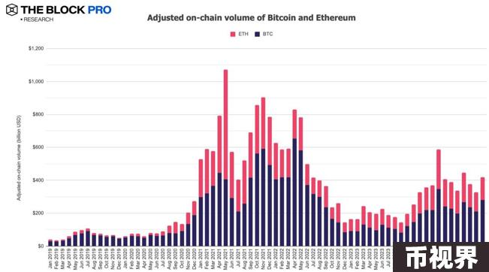

2、十月调整后的稳定币链上交易额上涨8%，升至8990亿美元，稳定币发行供应量下跌0.7%，降至1493亿美元，其中USDT和USDC的市场份额分别为79.5%和16.9%。

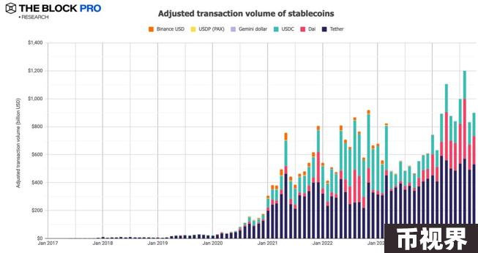

3、比特币矿工收入在十月份上涨25.4%，增至10.2亿美元。此外，以太坊质押收入也止跌回升达到2.215亿美元，涨幅5.8%。

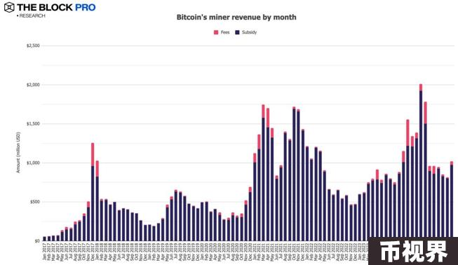

4、十月以太坊网络共销毁了41,648枚ETH，价值相当于1.05亿美元。数据显示，自2021年8月上旬实施EIP-1559以来，以太坊总计销毁了约443万枚ETH，价值约合125亿美元。

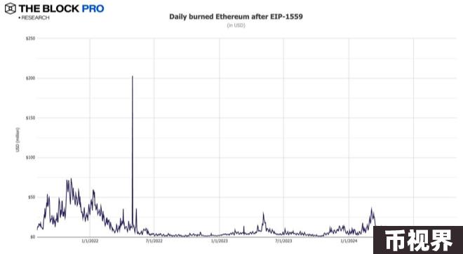

5、十月以太坊链上NFT市场交易额反弹上涨，涨幅高达26.5%，达到约1.216亿美元。

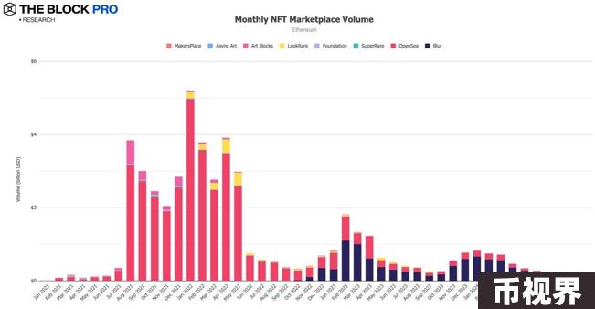

6、合规中心化交易所（CEX）的现货交易额在十月份涨幅为16.3%升至8430亿美元；

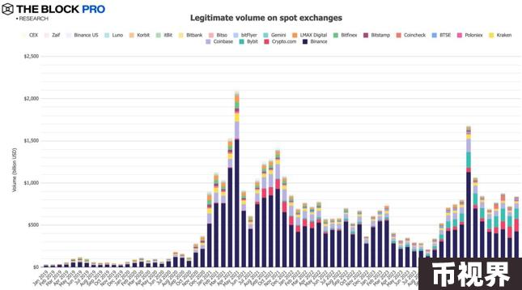

7、十月现货比特币ETF净流入量出现正增长，流入金额约为53亿美元。10月30日，贝莱德IBIT的流入量达到8.72亿美元，创下新高。

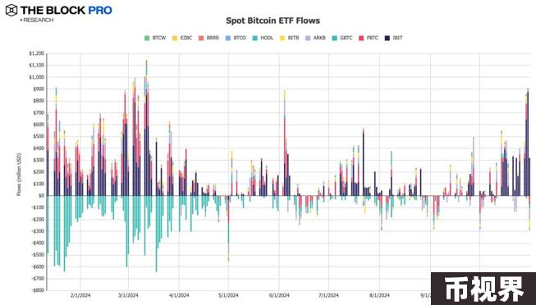

8、在加密期货方面，十月比特币期货未平仓量涨幅达到22.9%；以太坊期货未平仓量涨幅14.6%；在期货交易额方面，比特币期货十月交易额上涨12.1%，达到1.25万亿美元，以太坊期货交易额涨幅为4.8%。

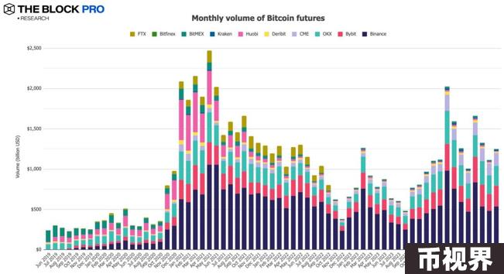

9、十月芝商所比特币期货未平仓量增加了21.5%，升至125亿美元（达到历史新高），日均成交金额（daily avg volume）上涨了9.6%，升至约53亿美元。

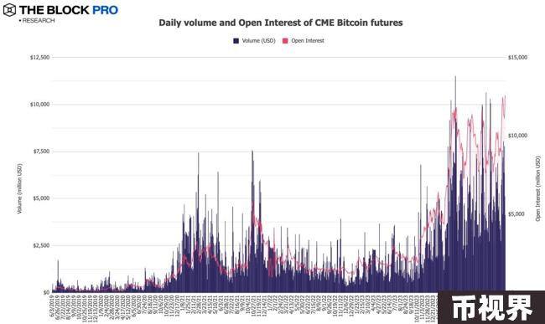

10、十月以太坊期货月均交易额增长至4888亿美元，涨幅为4.8%。

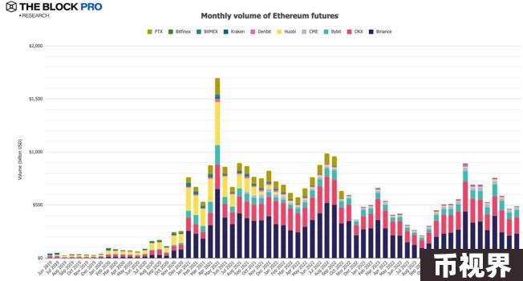

11、在加密货币期权方面，十月比特币期权未平仓量上涨35.76%，以太坊期权未平仓量变化持平。另外，在比特币和以太坊期权交易额方面，比特币月度期权交易额达到540亿美元，上涨了39.8%；以太坊期权交易额为102亿美元，涨幅为4.7%。

